Četrtek, 16. 4. 2020
SLJ: KAKO OPIŠEMO LJUDSKI OBIČAJ?
Prejšnji teden si izvedel več o običaju škoromatija.
Poglejva, kaj te čaka danes.
- Odpri SDZ 2 na strani 43. Oglej si fotografijo. Kaj že veš o tem običaju?

- Pred teboj je 13. naloga. Pogledal si boš posnetek običaja. Zbrano glej in poslušaj, da si boš uspel zapomniti čim več podatkov. Posnetek boš našel v interaktivnem gradivu www.radovednih-pet.si. ( 4. poglavje PRIPOVEDUJEMO IN OPISUJEMO; 42 Kako opisujemo ljudski običaj?)

- Pri 14. nalogi ustno odgovori na vprašanja in pojasni svoje mnenje.

- 15. naloga: Zdaj si posnetek oglej še enkrat, nato zapiši odgovore na vprašanja V CELIH POVEDIH.

- 17. naloga: Dopolni besedilo.

- 18. naloga, 19. naloga: PISNO odgovori na vprašanja V ZVEZEK. Spomni se, da morajo biti odgovori dolgi, jasni, čitljivo in pravopisno napisani.
- SDZ 2, str. 45 Reši še rubriko Dopolni in pomni.

IZZIV ZA RADOVEDNE:
S pomočjo spleta ali knjig poišči podatke o nekem ljudskem običaju. S pomočjo predmetov, fotografij, izpisanih podatkov … predstavi običaj, ki se ti zdi zanimiv.

MAT: DELI CELOTE - PONAVLJANJE
V matematiki nas zanimajo enaki deli celote – z njimi se bomo ukvarjali v naslednjih urah. UTRJEVANJE SNOVI 4. RAZREDA

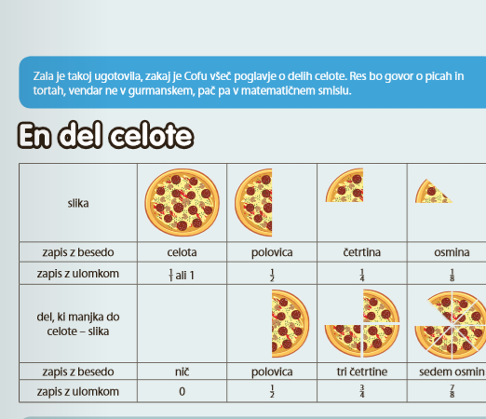

Prepiši naslov in si sliko ter zapis prepiši v zvezek.
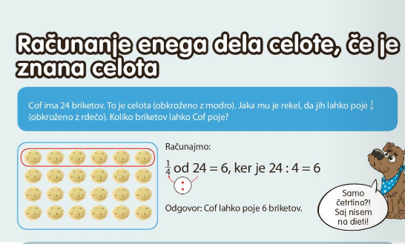

Prepiši naslov in si sliko ter zapis prepiši v zvezek.

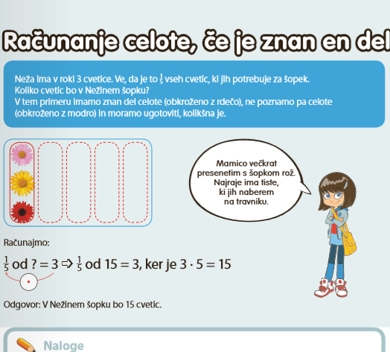

Upam, da smo osvežili snov, sedaj pa se loti reševanja nalog v DZ na str. 72 in 73. ( 10. naloga je nekoliko težja, zato naj jo reši tisti, ki želi).

Če boš naletel na kakršne koli težave, mi piši na mateja.glusic1@guest.arnes.si.
GUM : Pesem Zemlja pleše
V interaktivnem gradivu Radovednih 5 GUM poišči razdelek In vendar se vrti. Na naslednji strani imaš posnetek pesmi Zemlja pleše. Prepiši si besedilo pesmi v zvezek in jo prepevaj ob posnetku. Lahko pa ob petju pesmi tudi zaplešeš.
Če ne moreš dostopati do interaktivnega gradiva, se lahko pesem naučiš
na spodnji povezavi.
https://www.youtube.com/watch?v=rhuIhra8kXs
DOPOLNILNI POUK: Ponavljanje in utrjevanje MAT

PISNO RAČUNANJE

 | 4 | 6 | 6 | 5 | 4 | 2 |  |  |  |  | 3 | 2 | 1 | . | 5 | 6 |  |  |  |  | 6 | 7 | 3 | . | 1 | 9
- |  | 5 | 6 | 6 | 2 | 7
 |  | 1 | 1 | 8 | 9 | 9 |  |  |  | 6 | 5 | 7 | 8 | : | 6 | =
+ | 1 | 2 | 1 | 5 | 6 | 8
 |  |  |  |  |  |  |  |  |  |  |  |  |  |  |  |  | 9 | 1 | 9 | 5 | 3 | : | 7 | 4 | =
 |  | 6³ |  | =
Poimenuj števila v računu deljenja.

